

Configuration du Bloc Dashboard (Elément de tableau de bord)

Introduction
La configuration du bloc “tableau de bord” (au sens statistique) est la partie la plus importante de l'usage du bloc Dashboard. Elle demande :
- Une connaissance suffisante de la base de donnée de Moodle
- Une bonne connaissance du requêtage SQL et de ses limites
- Une compréhension suffisante de la signification des données physiques et de leur interprétation.
Une fois ces prérequis réunis, vous pouvez commencer à mettre en place vos tableaux de bord.
Rappelez-vous que ce bloc permet une extraction potentiellement de TOUTES forme de données de Moodle. On devra donc veiller à ce que l'accès à sa configuration soit rigoureusement contrôlée.
La configuration d'un tableau de bord va se dérouler en 6 grandes étapes :
- Penser la requête et les données que l'on veut extraire
- Identifier les modalités de tri, ou de filtrage (dimensions)
- Ecrire et tester la requête de base
- Mettre en place la requête dans le tableau de bord
- configurer les sorties de données
- Configurer les accessoires (sommateurs, filtres, sous-totaux, colorisation)

Penser la requête
Toutes les extractions de données ne sont pas possibles avec un bloc Tableau de Bord. Le bloc préformatte la requête SQL pour outiller les différents accessoires de rendu de données. Certaines formes de requêtes complexes ne sont pas compatibles avec ce post-formatage.
En général, un bloc Tableau de Bord peut rendre compte de toute jointure simple, interne, gauche ou externe faite sur plusieurs tables. Dans certains cas, des requêtes avec sous-requêtes peuvent être prises en charge.

Identifier les modalités de tri et de filtrage
Le bloc Tableau de Bord est conçu de telle manière à ce que, une fois mise en place par un utilisateur autorisé, il puisse servir d'outil dynamique d'exploration de données pour l'usager final. Il est donc important de bien penser aux filtres et autres outils dynamiques que l'on va mettre en place sur le résultat de requête.

Ecrire et tester la requête de base
Vous utiliserez pour cela un client standard de votre base de données. Ce test permet de vérifier que la requête de départ fonctionne correctement et qu'elle produit bien des données cohérentes.

Les pièges à éviter
- Faire particulièrement attention à la première colonne extraite dans la requête. Il doit s'agit d'une donnée unique valant pour clef. Si tel n'est pas le cas, le résultat apparent semblera avoir perdu des données.
- Utiliser des requêtes composées (UNION, INTERSECT) dans lesquelles le placement de certains compléments automatiques de SQL ne peut pas se faire.
- Utiliser des requêtes imbriquées complexes mettant en jeu de nombreuses séquences ORDER BY ou GROUP BY.

Mettre en place la requête
La mise en place de la requête dans le tableau de bord est la première chose à faire réellement dans le tableau de bord.
- Passez le cours en mode édition
- Placez un bloc Tableau de Bord sur votre cours
- Cliquez sur Configurer
- Allez sur l'onglet Définition de requête

Si le bloc tableau de bord est placé dans une colonne latérale de cours
- Passez le cours en mode édition
- Accédez à la configuration du bloc en cliquant sur la roue crantée
- Allez sur l'onglet “Dasboard cron status” et suivez le lien “Accéder à la définition du tableau de bord”
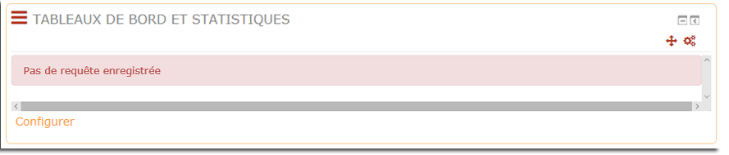
Le premier onglet est là où vous allez poser la requête.

Détail des écrans de configuration
- Configuration de la requête
- Configuration des paramètres utilisateur
- Configuration des informations de sortie
- Paramètres supplémentaires des sorties en tables croisées
- Paramètres supplémentaires des sorties en arbre hiérarchique
- Configuration de l'affichage en graphe
- Configuration supplémentaire des lignes de temps A faire
- Configuration des données cartographiées (cartes GoogleMap)
- Configuration des filtres et sommateurs
- Configuration de la colorisation de données A faire
- Configuration du rafraichissement de données
- Configuration de la sortie sur fichier

Crédits
- Valéry Frémaux (valery@activeprolearn.com)- Développements et documentation
- Florence Labord (florence@activeprolearn.com) - documentation
Retour à l'index du composant - Aller au catalogue de requêtes génériques - Revenir à l'index des plugins - Revenir au catalogue

